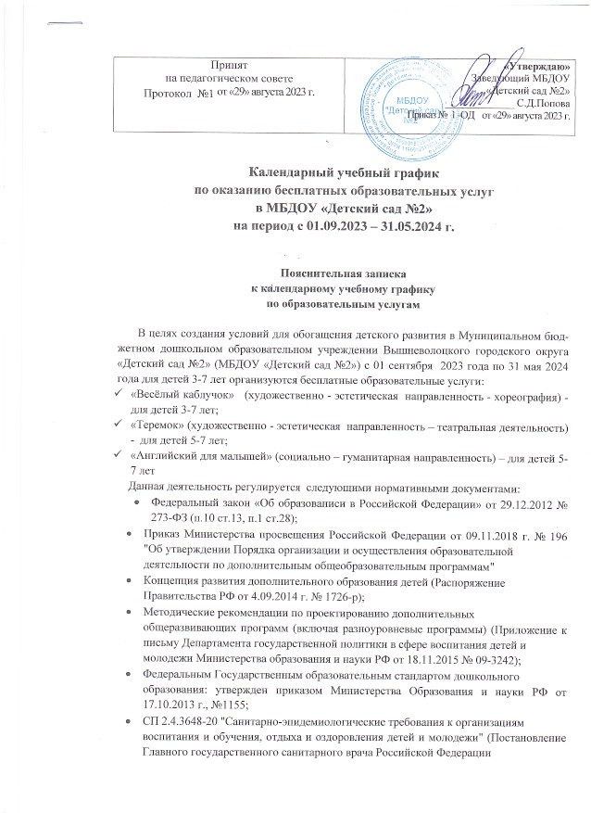

Принят  на педагогическом совете  Протокол №1 от «29» августа 2023 г. | «Утверждаю»  Заведующий МБДОУ  «Детский сад №2»  _____________ С.Д.Попова  Приказ № 1 -ОД от «29» августа 2023 г.

Календарный учебный график
по оказанию бесплатных образовательных услуг
в МБДОУ «Детский сад №2»
на период с 01.09.2023 – 31.05.2024 г.

Пояснительная записка
к календарному учебному графику
по образовательным услугам

В целях создания условий для обогащения детского развития в Муниципальном бюджетном дошкольном образовательном учреждении Вышневолоцкого городского округа «Детский сад №2» (МБДОУ «Детский сад №2») с 01 сентября 2023 года по 31 мая 2024 года для детей 3-7 лет организуются бесплатные образовательные услуги:
- «Весёлый каблучок» (художественно - эстетическая направленность - хореография) - для детей 3-7 лет;
- «Теремок» (художественно - эстетическая направленность – театральная деятельность) - для детей 5-7 лет;
- «Английский для малышей» (социально – гуманитарная направленность) – для детей 5-7 лет
Данная деятельность регулируется следующими нормативными документами:
- Федеральный закон «Об образованиси в Российской Федерации» от 29.12.2012 № 273-ФЗ (п.10 ст.13, п.1 ст.28);
- Приказ Министерства просвещения Российской Федерации от 09.11.2018 г. № 196 "Об утверждении Порядка организации и осуществления образовательной
деятельности по дополнительным общеобразовательным программам"
- Концепция развития дополнительного образования детей (Распоряжение
Правительства РФ от 4.09.2014 г. № 1726-р);
- Методические рекомендации по проектированию дополнительных
общеразвивающих программ (включая разноуровневые программы) (Приложение к письму Департамента государственной политики в сфере воспитания детей и
молодежи Министерства образования и науки РФ от 18.11.2015 № 09-3242);
- Федеральным Государственным образовательным стандартом дошкольного
образования: утвержден приказом Министерства Образования и науки РФ от 17.10.2013 г., №1155;
- СП 2.4.3648-20 "Санитарно-эпидемиологические требования к организациям
воспитания и обучения, отдыха и оздоровления детей и молодежи" (Постановление Главного государственного санитарного врача Российской Федерации
от 28. 09.2020 г. №28).
- СанПин 1.2.3685-21 «Гигиенические нормативы и требования к обеспечению безопасности и (или) безвредности для человека факторов среды обитания»
(Постановление Главного государственного санитарного врача Российской Федерации от 28.01.2021 №2)
- Устав МБДОУ «Детский сад №2».

Календарный учебный график на 2023 -24 учебный год

Этапы  образовательного процесса | «Весёлый каблучок» (хореография)
 | (третий год обучения;  четвёртый год обучения) | (первый год обучения; четвёртыйгод обучения) | (второй год обучения) | (третий год обучения; четвёртый день обучения) | (первый год обучения; четвёртый год обучения)
Группа | Старшая «Фантазёры»  Подготовительная «Затейники» | Вторая младшая группа  «Непоседы»  Подготовительная «Знайки»  Ансамбль | Средняя  группа  «Почемучки»  Средняя  группа  «Крепыши» | Старшая «Фантазёры»  Подготовительная  «Затейники» | Вторая младшая группа  «Кнопочки»  Подготовительная  «Знайки»  Ансамбль
Количество недель  в учебном году: | 36 недель | 36 недель | 36 недель | 36 недель | 36 недель
Регламент  образовательного процесса: | С 3 до 5 лет - 1 раз в неделю  С 5 до 7 лет 2 раза в неделю
Режим работы: | понедельник | вторник | среда | четверг | пятница
Продолжительность занятий: | 25 мин  30 мин | 15 мин  30мин  30мин | 20 мин  20 мин | 25 мин  30 мин | 15 мин  30мин  30мин
Время проведения занятий: | 16ч.00 мин.-  16ч.25мин;  16ч.40 мин.- 17ч.10 мин | 16ч.00 мин.  16ч.15мин.  16ч.35мин- 17ч.05мин;  17ч.15мин – 17ч.45мин | 16ч.00мин-16ч.20мин.,  16ч.30мин- 16ч.50мин; | 16ч.00 мин.-  16ч.25мин;  16ч.35 мин.- 17.05 мин | 16ч00мин-16ч.15мин;  16ч.25мин- 16ч.55мин;  17ч.05мин-17ч.35мин
Этапы  образовательного процесса | «Теремок» (театральная деятельность)
 | (второй  год обучения) | (первый год обучения; второй год обучения) | (первый год обучения; второй год обучения) | _______ | (второй  год  обучения)
Группа | Подготовительная  «Знайки» | Старшая «Фантазёры»  Подготовительная  «Затейники» | Старшая «Фантазёры»  Подготовительная  «Знайки» |  | Подготовительная  «Затейники
Количество недель  в учебном году: | 36 недель | 36 недель | 36 недель | 36 недель | 36 недель
Регламент  образовательного процесса: | С 5 до 7 лет 2 раза в неделю
Режим работы кружка: | понедельник | вторник | среда | четверг | пятница
Продолжительность занятий: | 30 мин | 25мин  30 мин | 25 мин  30 мин |  | 30 мин
Время проведения занятий: | 16ч.00 мин.-  16ч.30мин; | 16ч.35 мин.  17ч.00мин.  16ч.00мин- 16ч.30мин; | 16ч.35мин-17ч.00мин.,  16ч.00мин- 16ч.30мин; |  | 16ч00мин-16ч.30мин;
Этапы  образовательного процесса | «Английский для малышей»
 | (второй  год обучения) | (первый год обучения) | (первый год обучения; второй год обучения) | (второй  год  обучения) | ________
Группа | Подготовительная  «Затейники»  Подготовительная  «Знайки» | Старшая «Фантазёры» | Старшая «Фантазёры»  Подготовительная  «Затейники» | Подготовительная  «Знайки»
Количество недель  в учебном году: | 36 недель | 36 недель | 36 недель | 36 недель | 36 недель
Регламент  образовательного процесса: | С 5 до 7 лет 2 раза в неделю
Режим работы кружка: | понедельник | вторник | среда | четверг | пятница
Продолжительность занятий: | 30 мин | 25мин | 25 мин  30 мин | 30 мин
Время проведения занятий: | 16ч.00 мин.-  16ч.30мин;  16ч.40 мин.-  17ч.10мин | 16ч.00 мин.  16ч.25мин.  16ч.00мин- 16ч.30мин; | 16ч.00мин-16ч.25мин.,  16ч.35мин- 17ч.05мин; | 16ч.00мин- 16ч.30мин
Продолжительность  учебного года: | 01.09.2023-31.05.2024 учебная неделя дней - 36 учебных недель в год
Сроки проведения каникул, их начало и окончание:  зимние каникулы  летние каникулы | с 31.12.2023г. по 08.01.2024г.  с 01.06.2024 г. по 31.08.2024 г.
Часы приема  администрации МБДОУ: | среда - 14ч.00мин. – 16ч.00мин.,  пятница - 10ч.00мин.-12ч.00мин.
Часы приема руководителя кружка: | Понедельник  14.00-15.00 -  взаимодействие  с педагогами | Вторник  14.00-15.00 -  взаимодействие  с педагогами  18.00- 19.00-  индивидуальные беседы с родителями. | Среда  14.00-15.00 -  взаимодействие  с педагогами | Четверг  14.00-15.00 -  взаимодействие  с педагогами | Пятница  14.00-15.00-  взаимодействие  с педагогами  18.00- 19.00-  индивидуальные беседы с родителями.

Общая информация по календарному учебному графику
МБДОУ «Детский сад» на 2023 – 2024 учебный год
Продолжительность учебного года | с 01.09.2023 г. по 31.05.20224г. учебная неделя 5 дней - 36 учебных недель в год
Летняя физкультурно-оздоровительная кампания | с 01.06.2024 г. по 31.08.2024 г.
Новогодние каникулы (Зимние каникулы) | с 30.12.2023г. по 08.01.2024г.
Индивидуальная диагностика развития воспитанников | с 01.09.2023 г. по 18.09.2023 г.  с 10.05.2024 г. по 19.05.2024г.
Максимальное количество и продолжительность ООД в течение дня/ в неделю | Группа | Количество в день | Продолжительность ООД, мин. | Объем нагрузки в день, мин. | Объем нагрузки в неделю, не более
 | Вторая младшая группа  (3-4 года) | 2 половина дня –1 раз в неделю 1 занятие | 15 | 15 | 15
 | Средняя  группа  (4-5 лет) | 2 половина дня –1 раз в неделю 1 занятие | 20 | 20 | 20
 | Старшая  группа  (5-6 лет) | 2 половина дня –2 раза в неделю  2 занятия | 25 | 25 | 50
 | Подготовительная к школе группа  (6- 7(8) лет) | 2 половина дня – 2 раз в неделю  2 занятия | 30 | 30 | 60
Минимальный перерыв между ООД | 10 мин.

Праздники для воспитанников в течение учебного года планируются в соответствии с Годовым планом работы ДОУ на учебный год. Организация каникулярного отдыха в детском саду имеет свою специфику и определяется задачами воспитания в дошкольном учреждении.
Для эффективного физиологического и психологического развития детей планирование каникулярного отдыха тщательно продумывается. Работа в летний оздоровительный период осуществляется с учетом Плана работы на летний оздоровительный период и дополнительного Календарного графика, после ознакомления с приказом учредителя о сроках реализации летней оздоровительной кампании в МБДОУ «Детский сад №2».
В летний оздоровительный период с детьми организуются подвижные игры, соревнования, экскурсии, праздники, тематические развлечения, музыкальные и физкультурные занятия и развлечения, оздоровительные мероприятия с максимальным пребыванием детей на свежем воздухе.
Праздничные дни, установленные Правительством РФ в 2023 – 2024 учебном году, в соответствии с производственным календарём на 2023 - 2024 учебный год:
В соответствии с частью первой ст. 112 ТК РФ нерабочими праздничными днями в Российской Федерации являются:
1, 2, 3, 4, 5, 6 и 8 января - Новогодние каникулы
7 января - Рождество Христово
23 февраля - День защитника Отечества
8 марта - Международный женский день
1 мая - Праздник Весны и Труда
9 мая - День Победы
12 июня - День России
4 ноября - День народного единства
Перенос выходных дней
В соответствии с частью 2 статьи 112 Трудового кодекса Российской Федерации при совпадении выходного и нерабочего праздничного дней выходной день переносится на следующий после праздничного рабочий день. Исключением из этого правила являются выходные дни, совпадающие с нерабочими праздничными днями с 1 по 8 января. Правительство Российской Федерации переносит два выходных дня из числа этих дней на другие дни в очередном календарном году.
В соответствии с частью пятой статьи 112 ТК РФ в целях рационального использования работниками выходных и нерабочих праздничных дней выходные дни могут переноситься на другие дни федеральным законом или нормативным правовым актом Правительства Российской Федерации.
С учетом переноса выходных дней в 2023-2024 году «длинные выходные " продлятся:
с 4 по 6 ноября 2023 года.
с 31 декабря 2023 года по 8 января 2024 года,
с 23 февраля по 25 февраля 2024 года,
1 мая 2024 года,
с 9 мая по 12 мая 2024 года.
12 июня 2024 года,

